青少年软件编程（图形化）等级考试试卷（三级A卷）
分数：100.00 题数：38

一、单选题（共25题，每题2分，共50分）
1.
执行下面程序，屏幕上最多会看到多少个苹果？（ ）
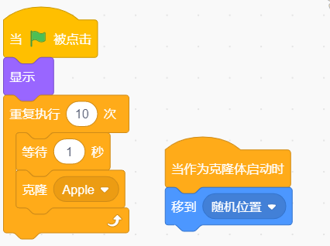

A、10个
B、11个
C、1个
D、无法确定
试题编号：20200213-zk_03
题型：单选题
答案：B
难度：一般
试题解析：

2.
关于下面程序，说法正确的是 ？（ ）
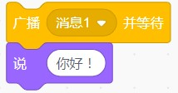
A、执行后，马上执行
B、执行后，等待一下，马上继续执行
C、执行后，会等到所有接收“消息1”的程序执行完成后,才继续执行
D、执行后，一直等待，不执行
试题编号：20200403-gxd-66
题型：单选题
答案：C
难度：困难
试题解析：

3. “角色1”要在“角色2”说完话后才能开始动作，如果“角色2”思考2秒钟，然后说3秒钟，那么“角色1”开始动作之前需要等待多少秒？（ ）
A、3
B、5
C、4
D、不需要等待
试题编号：20200214-wt<05
题型：单选题
答案：B
难度：一般
试题解析：

4. 下面哪个程序能够画出边长是200的正方形？（ ）
A、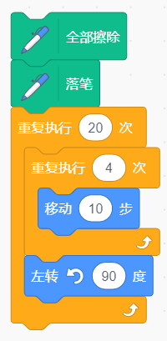
B、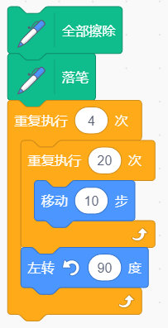
C、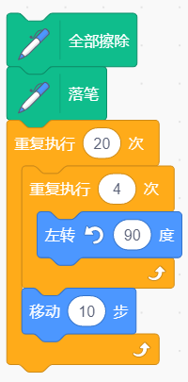
D、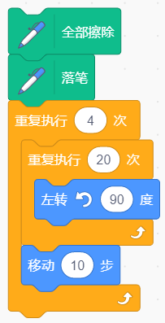
试题编号：20200213-zk*13
题型：单选题
答案：B
难度：一般
试题解析：

5.
a=12，b=30，c=10，下面程序执行结果是？（ ）
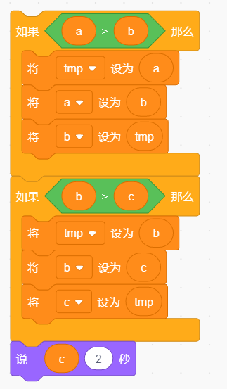
A、12
B、30
C、10
D、0
试题编号：20200213-zk_09
题型：单选题
答案：B
难度：一般
试题解析：

6. 下面哪个程序能够让星星随机出现在x坐标为150，y坐标在-100至100之间的位置？（ ）
A、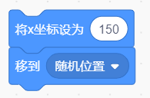
B、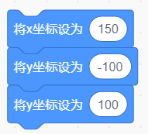
C、
D、
试题编号：20200213-zk*01
题型：单选题
答案：C
难度：一般
试题解析：

7.
下面为一个盒子的展开图，它不可以折成以下哪个盒子？（ ）
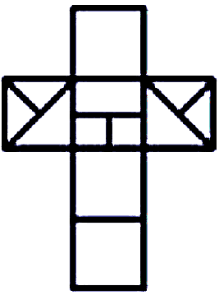
A、
B、
C、
D、


试题编号：20200408-lxb-037
题型：单选题
答案：C
难度：一般
试题解析：

8.
在迷宫游戏中，下面哪个程序能够让一个角色始终在A点和B点之间来回移动（A点和B点之间距离为200）？（ ）
A、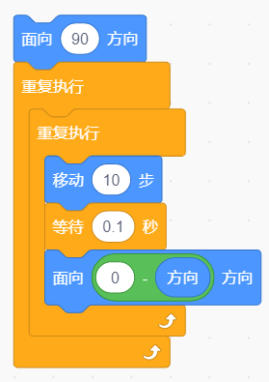
B、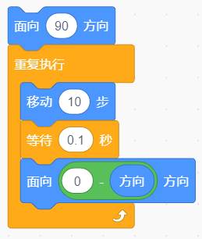
C、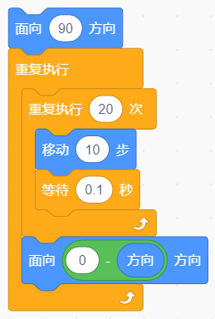
D、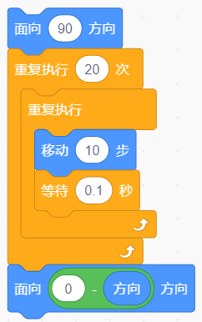
试题编号：20200213-zk*22
题型：单选题
答案：C
难度：一般
试题解析：

9. 关于变量下面说法错误的是？（ ）
A、可以创建只允许一个角色使用的变量
B、变量值只能增加不能减少
C、可以定义多个变量
D、变量名可以使用中文
试题编号：20200213-zk*12
题型：单选题
答案：B
难度：一般
试题解析：

10.
如果要下面的程序画出三角形风车，①②③④处应分别填入什么数值？（ ）
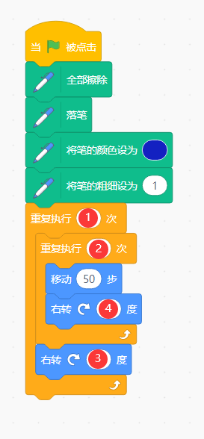&nbsp;
A、3 4 90 120
B、4 3 90 120
C、3 4 120 90
D、4 3 120 90
试题编号：20200214-wt<22
题型：单选题
答案：B
难度：一般
试题解析：

11.
执行下面程序，会画出下面图形，那么角色的旋转中心为？（ ）
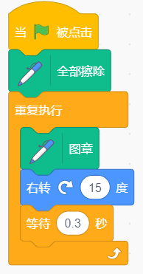
A、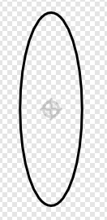
B、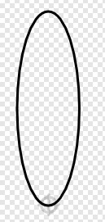
C、
D、
试题编号：20200214-wt<20
题型：单选题
答案：B
难度：一般
试题解析：

12.
在闯关游戏中当分数大于50时，裁判员角色发出“游戏结束”消息，舞台上的其余5个角色收到消息后隐藏。如果要实现该效果，下面的程序中应添加哪个积木？（ ）
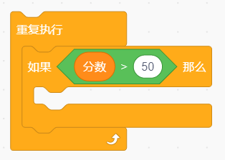
A、
B、
C、
D、
试题编号：20200213-zk*35
题型：单选题
答案：A
难度：一般
试题解析：

13.
下面程序运行后变量i的值为？（ ）
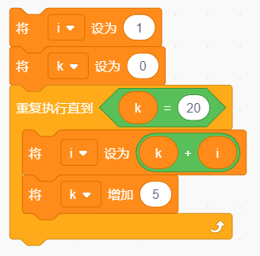
A、29
B、30
C、31
D、32
试题编号：20200213-zk*10
题型：单选题
答案：C
难度：一般
试题解析：

14.
点击绿旗后，克隆体没有移动，是因为“重复执行”上方缺少了哪个积木？（ ）
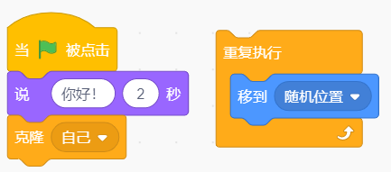
A、
B、
C、
D、
试题编号：20200213-zk_05
题型：单选题
答案：D
难度：一般
试题解析：

15.
下面积木运算结果哪一项是错误的？（ ）
A、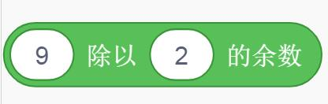运算结果为1
B、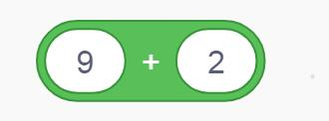运算结果为11
C、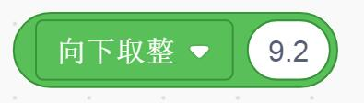运算结果为10
D、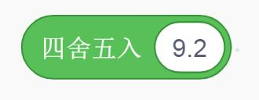运算结果为9
试题编号：20200213-xx/18
题型：单选题
答案：C
难度：一般
试题解析：

16. 小丽想要制作一个倒计时程序，程序运行时需要输入倒计时的秒数，她应该？（ ）
A、定义变量s，必须赋初值0
B、定义变量s，询问倒计时秒数，并赋值给s
C、定义变量s，必须选择“适用于所有角色”
D、定义变量s，每隔1秒使s增加1
试题编号：20200213-zk*08
题型：单选题
答案：B
难度：一般
试题解析：

17.
执行下面程序后，舞台上会出现几只小猫？（ ）
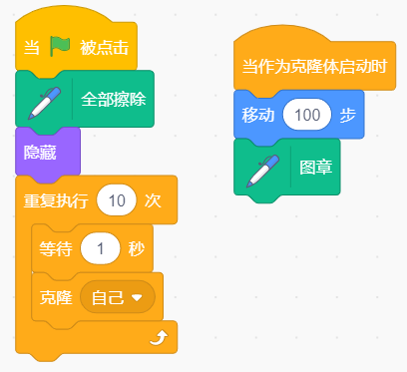
A、0
B、1
C、3
D、4
试题编号：20200213-xx/13
题型：单选题
答案：B
难度：一般
试题解析：

18.
执行下面程序后，下列哪种说法正确？（ ）
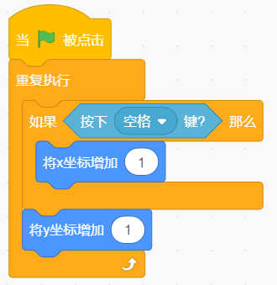
A、如果按下空格键，角色会向上移动
B、如果按下空格键，角色会向左上方移动
C、如果按下空格键，角色会向左移动
D、如果按下空格键，角色会向右上方移动
试题编号：20200213-xx-17
题型：单选题
答案：D
难度：一般
试题解析：

19. 能够产生5、10、15、20、25这样的随机数的积木是？（ ）
A、
B、
C、
D、
试题编号：20200213-zk*03
题型：单选题
答案：B
难度：一般
试题解析：

20.
下面程序执行后，变量i的值最终为？（ ）
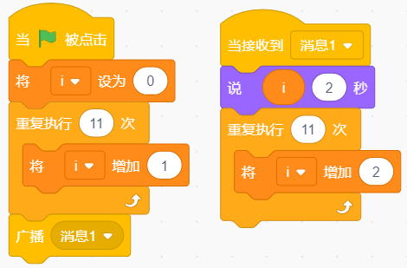
A、33
B、22
C、11
D、13
试题编号：20200214-wt<30
题型：单选题
答案：A
难度：一般
试题解析：

21.
绘制下面的图案，需要在箭头指向处增加哪个积木？（ ）
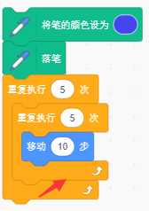
A、
B、
C、
D、
试题编号：20200213-zk*30
题型：单选题
答案：D
难度：一般
试题解析：

22.
下面哪个程序可以实现一个巫师变化出三个巫师，1秒后又变为一个巫师的动画效果？（ ）
A、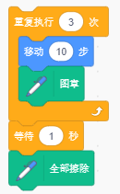
B、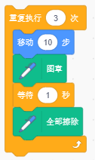
C、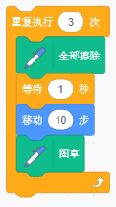
D、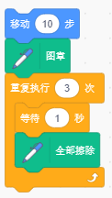
试题编号：20200213-zk*25
题型：单选题
答案：A
难度：一般
试题解析：

23.
“猫捉老鼠”游戏中，下面哪个程序不能实现捉到10只老鼠就结束游戏？（ ）
A、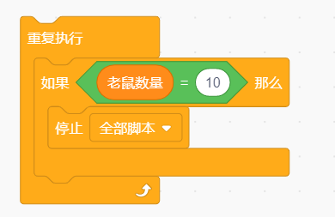
B、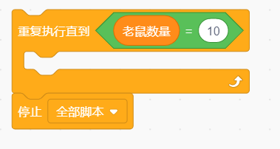
C、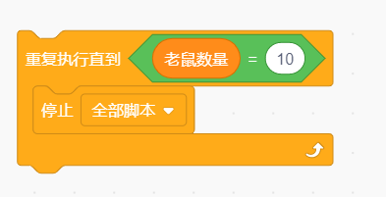
D、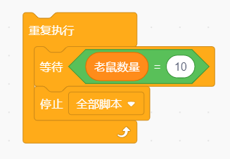
试题编号：20200213-zk*14
题型：单选题
答案：C
难度：一般
试题解析：

24.
运行下面程序，当输入43时，角色说出的数值是？（ ）
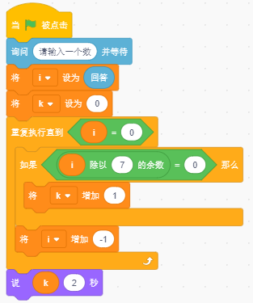
A、4
B、5
C、6
D、7
试题编号：20200213-zk*20
题型：单选题
答案：C
难度：一般
试题解析：

25.
下图所示积木块的结果不可能是？（ ）

A、45
B、60
C、52.5
D、90
试题编号：20200414-ZMM-05
题型：单选题
答案：C
难度：容易
试题解析：积木块中生成的随机数是整数，所以不可能出现C选项

二、判断题（共10题，每题2分，共20分）
26. 使用画笔中的图章积木画出的图案不能移动。（ ）
试题编号：20200215-cxs-29
题型：判断题
答案：正确
难度：一般
试题解析：

27.
执行下面程序时，角色可能会说p。（ ）
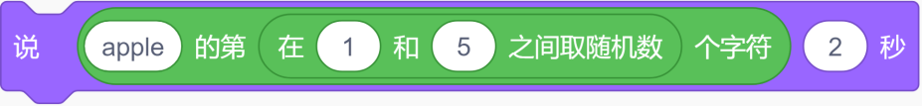
试题编号：20200215-cxs-4
题型：判断题
答案：正确
难度：一般
试题解析：

28.
环形跑道长400米，甲乙两人从同一点同时同向出发，甲的速度为5米/秒，乙的速度为3米/秒，下面程序可以计算出经过多少秒后他们再次相遇。（ ）
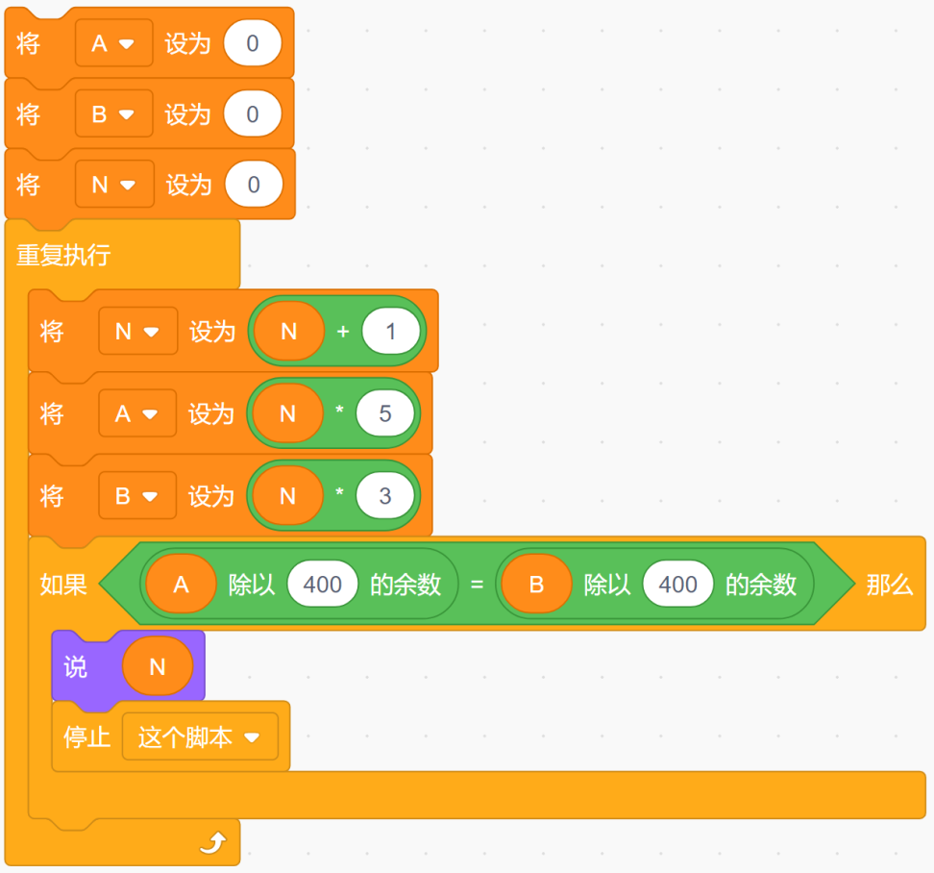
试题编号：20200215-cxs/17
题型：判断题
答案：正确
难度：一般
试题解析：

29. 广播和全局变量都可以用来在不同角色之间传递信息。（ ）
试题编号：20200215-cxs/9
题型：判断题
答案：正确
难度：一般
试题解析：

30.
执行下面程序后，可以画出下面的图形。（ ）
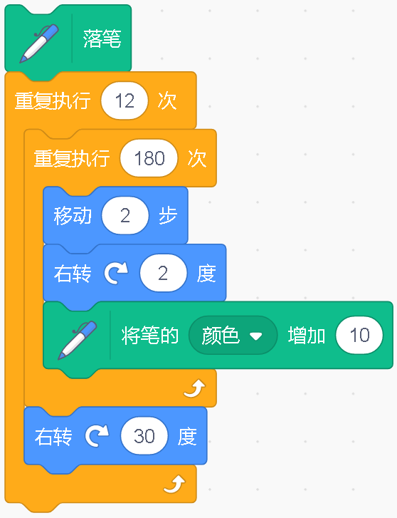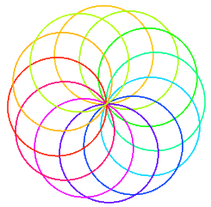
试题编号：20200215-cxs/4
题型：判断题
答案：错误
难度：一般
试题解析：

31. 删除角色的克隆体后，角色也随之被删除。（ ）
试题编号：20200214-xxg/09
题型：判断题
答案：错误
难度：一般
试题解析：

32.
年龄变量的初始值为20，执行下面程序后，年龄的值变化为21。（ ）
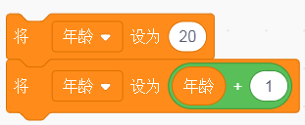
试题编号：20200214-xxg-15
题型：判断题
答案：正确
难度：一般
试题解析：

33.
执行下面程序后，可以计算从1-10的所有整数和。（ ）
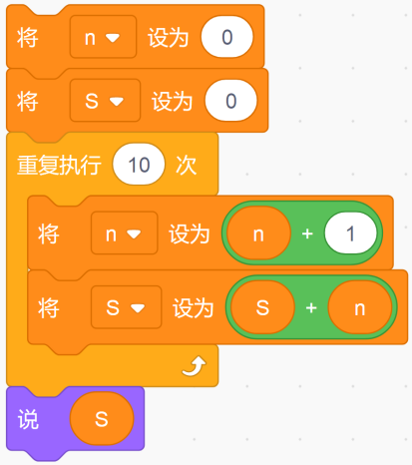
试题编号：20200215-cxs-20
题型：判断题
答案：正确
难度：一般
试题解析：

34.
可以用下面程序交换变量a、变量b的值。（ ）
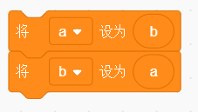
试题编号：20200214-xxg-09
题型：判断题
答案：错误
难度：一般
试题解析：

35.
执行下面程序，小猫在花园里能够避开草地自由走动。（ ）
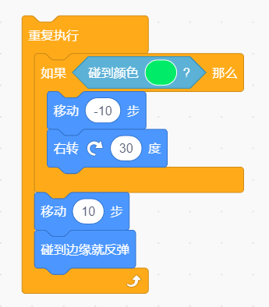
试题编号：20200215-cxs-25
题型：判断题
答案：正确
难度：一般
试题解析：

三、编程题【该题由测评师线下评分】（共3题，共30分）
36.
题目：魔术表演“开花”

1.准备工作
（1）将舞台设置为"Party"；
（2）删除默认角色，自行绘制椭圆花瓣角色；
（3）添加魔术师角色‘Wizard Girl “。
2.功能实现
（1）当按下空格键时，魔术师说“开花”并发出广播指令；
（2）花瓣角色接收到广播指令后，在舞台中间利用“图章”积木实现开花效果；
（3）每一片花瓣的颜色不同。
试题编号：20200414-xx-03
题型：编程题
答案：

评分标准：&nbsp;
1. 背景角色正确；（2分)
2. 当按下空格键时，魔术师说“开花”并发出广播指令；（3分)
3. 花瓣角色接收到广播指令后，在舞台中间利用“图章”积木实现开花效果；（3分)
4. 每一片花瓣的颜色不同。（2分)

难度：一般
试题解析：
参考程序：

37. 题目：青蛙捕虫
&nbsp;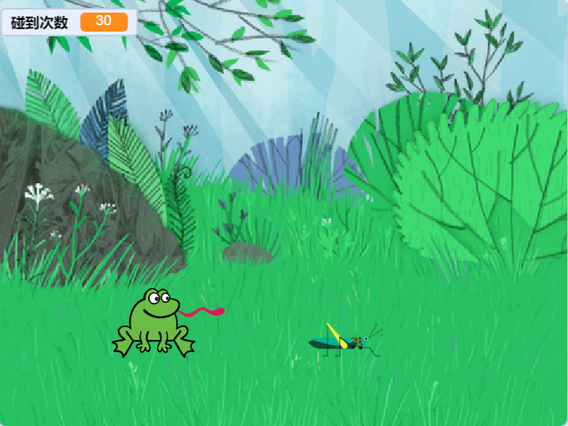
1. 准备工作
(1) 删除小猫角色；
(2) 导入“Frog”、“Grasshopper”两个角色；
(3) 背景“Forest”。&nbsp;
2. 功能实现
(1) “Grasshopper”角色先克隆出30个克隆体，然后广播“开始”；
(2) 当克隆体启动，在舞台随机位置显示，并不断切换造型移动；
(3) “Frog”角色接收到“开始”，跟随鼠标不断移动；
(4) “Grasshopper”克隆体碰到“Frog”角色删除此克隆体；
(5) 使用变量记录克隆体碰到“Frog”的次数。
试题编号：20200214-slm-48
题型：编程题
答案：评分标准：
1.&nbsp; “Grasshopper”角色先克隆出30个克隆体，然后广播“开始”；（2分）
2. 当克隆体启动，在舞台随机位置显示，并不断切换造型移动；（2分）
3. “Frog”角色接收到“开始”跟随鼠标不断移动；（2分）
4.&nbsp; “Grasshopper”碰到“Frog”角色则删除克隆体；（2分）
5. 使用变量记录克隆体碰到“Frog”的次数。（2分）

难度：一般
试题解析：
参考程序：
（1）Frog
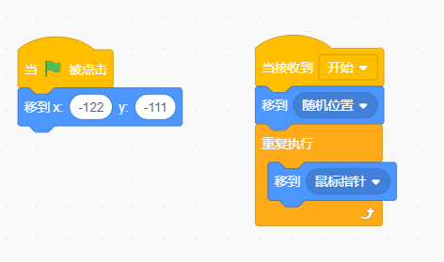
(2) Grasshopper
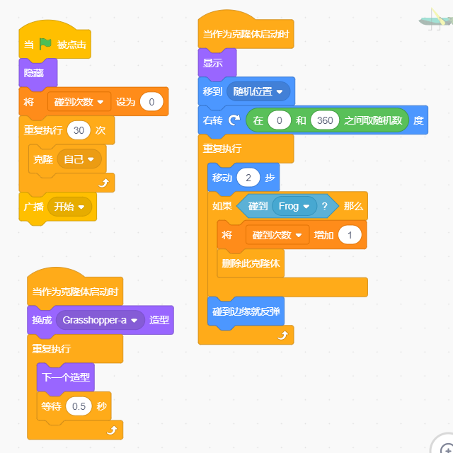

38.
题目：换装
&nbsp;&nbsp;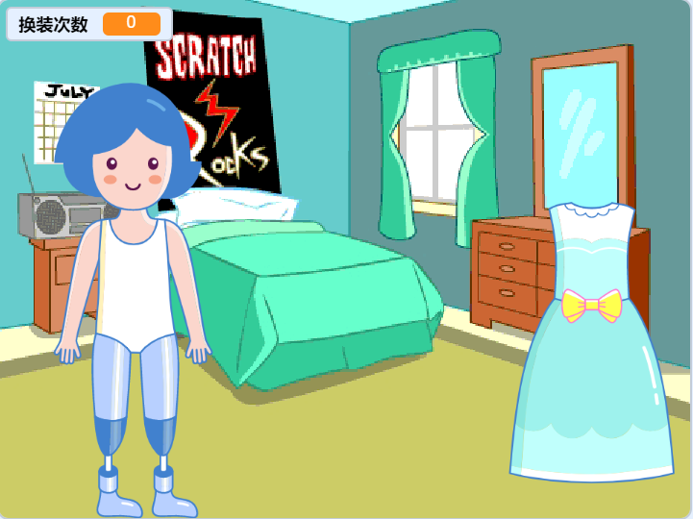&nbsp;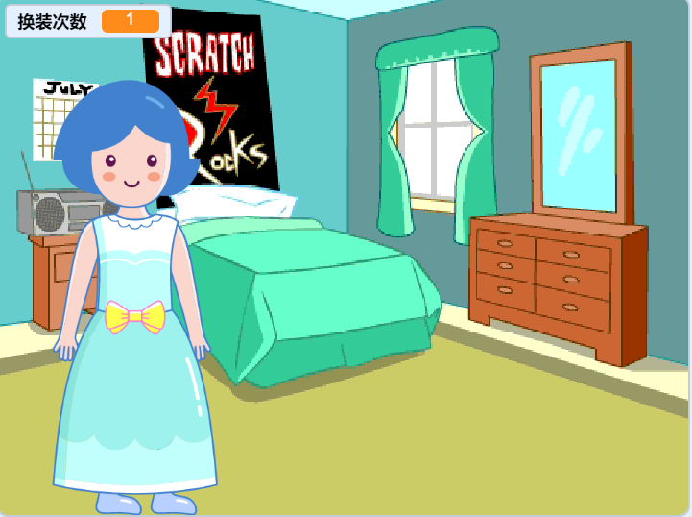
1. 准备工作
(1) 删除小猫角色；
(2) 导入“Harper”、“Dress”两个角色，初始位置如上图所示；
(3) 设置舞台背景“Bedroom 3”。
2. 功能实现
(1) 程序开始隐藏“Harper”、“Dress”两个角色；
(2) 按下空格键，舞台广播“开始”；
(3) “Harper”、“Dress”两个角色接收到“开始”后显示；
(4) 按下上移键“Harper”切换造型；
(5) 按下右移键“Dress”克隆自己，克隆体切换成随机造型，从舞台的右侧移动到“Harper”实现换装；
(6) 再次按下右移键，“Harper”身上的“Dress”克隆体会删除，新的“Dress”克隆体像第5步一样移到“Harper”身上；
(7) 使用变量“换装次数”统计换装次数。

试题编号：20200214-slm-38
题型：编程题
答案：评分标准：
1. 程序开始隐藏“Harper”、“Dress”两个角色；（1分）
2. 按下空格键，舞台广播“开始”；（1分）
3.&nbsp; “Harper”、“Dress”两个角色接收到“开始”后显示；（1分）
4. 按下上移键“Harper”切换造型；（1分）

5. 按下右移键“Dress”克隆自己，克隆体从舞台的右侧移动到“Harper”实现换装；（2分）
6. 再次按下右移键，“Harper”身上的“Dress”克隆体删除，新的克隆体移到“Harper”身上；(2分)
7. 使用变量“换装次数”统计换装次数。（2分）
难度：一般
试题解析：
参考程序：
1. Harper
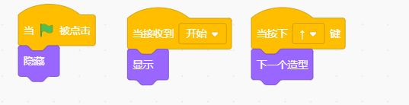
2. Dress
